Convertir des mesures de grandeurs
avec des nombres à virgule

Pour placer des nombres à virgule dans l'abaque, je commence toujours par placer la partie entière dans la bonne unité.

2,5 kg - 13,6 m - 158,76 dl

 |  |  | km | hm | dam | m | dm | cm | mm | Longueurs  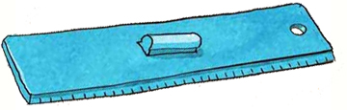
 |  |  | kl | hl | dal | l | dl | cl | ml | Capacités  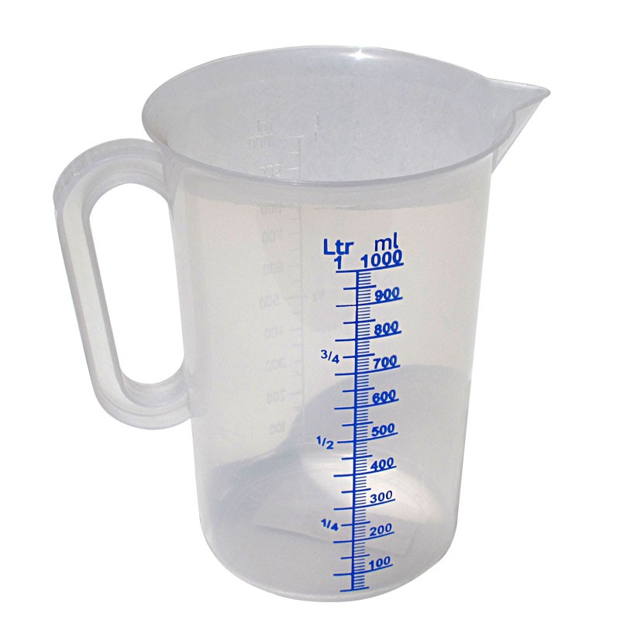
T | Q |  | kg | hg | dag | g | mg | cg | mg | Masses  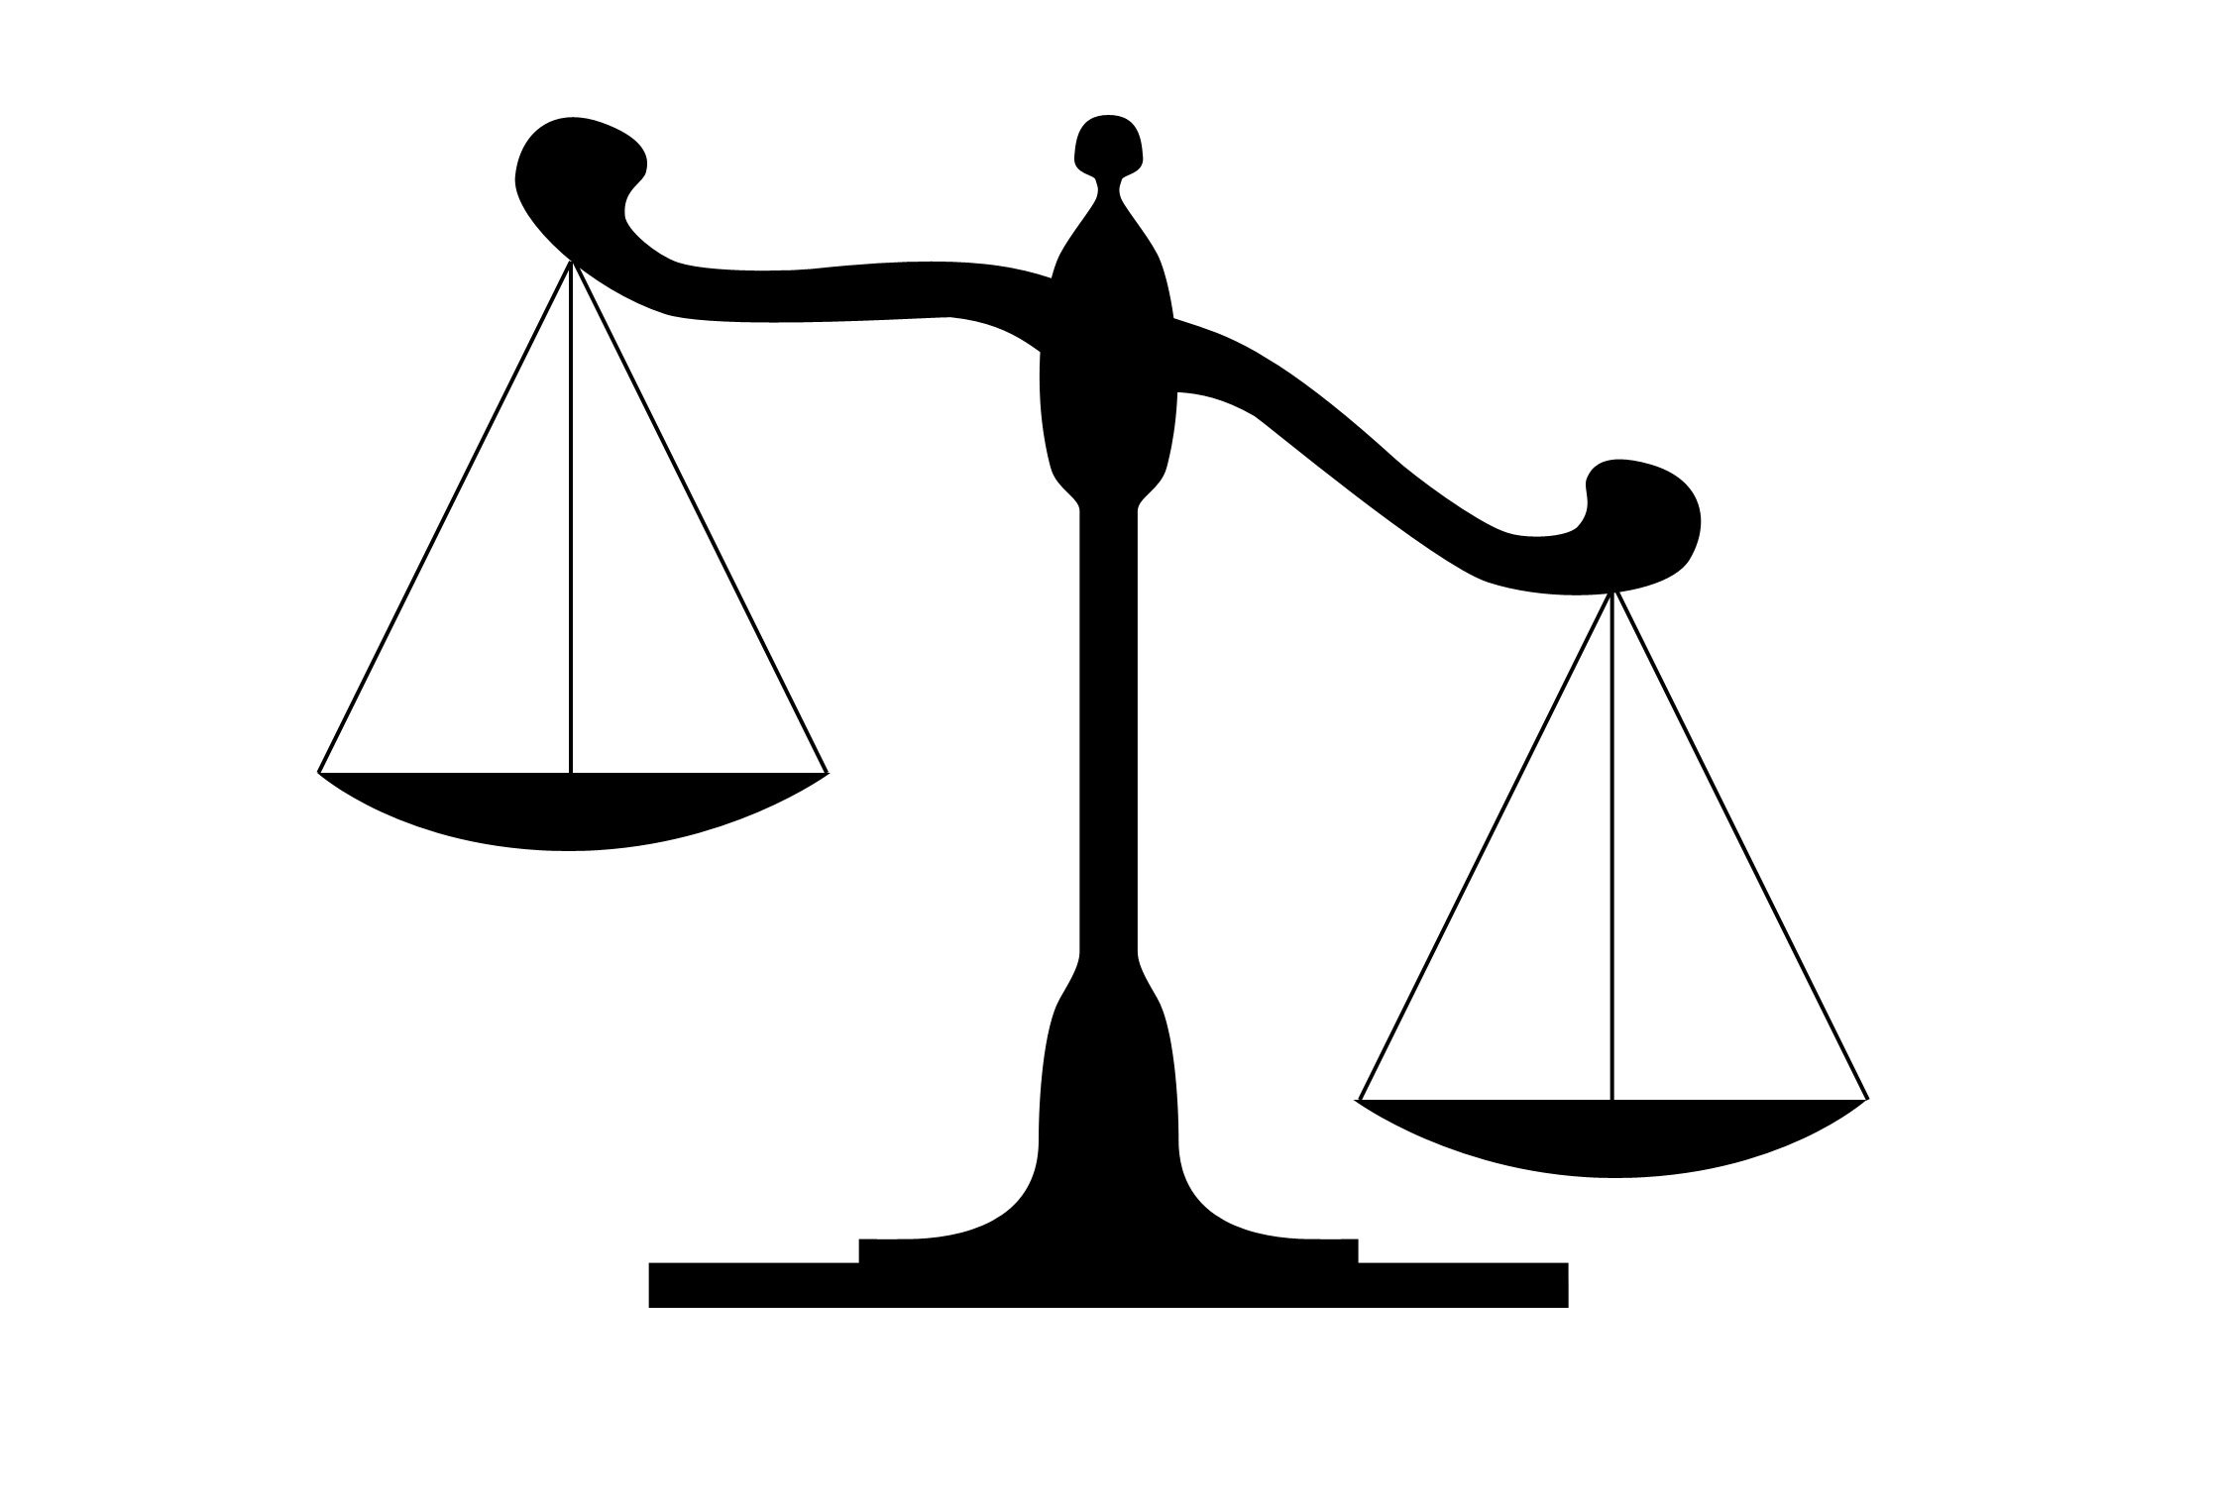
 |  |  | 2 , | 5 | 1  1 | 3 ,  5 | 6  8 , | 7 | 6

Pour convertir une mesure :
- Si l'unité d'arrivée est plus petite que l'unité de départ, on ajoute des zéros à droite du nombre. S'il y a une virgule, elle disparait ou est déplacée vers la droite.
- Si l'unité d'arrivée est plus grande que l'unité de départ, on place une virgule juste après cette unité. Si besoin on ajoute des zéros à gauche du nombre.

13,46 m = 1346 mm
25,13 l = 251,3 dl

4 g = 0,4 dag
25 m = 0,025 km

 |  |  | km | hm | dam | m | dm | cm | mm | Longueurs
 |  |  | kl | hl | dal | l | dl | cl | ml | Capacités
T | Q |  | kg | hg | dag | g | mg | cg | mg | Masses
 |  |  | 0 , | 0 | 1  2  0 ,  2 | 3  5  4  5 | 4  1 , | 6  3 | 0

Conseil : mieux vaut ne pas écrire de virgule dans l'abaque afin de faciliter les changements d'unité.

Convertir des mesures de grandeurs
avec des nombres à virgule

- Place ces nombres à virgules dans l'abaque

3,46 m - 45,82 kg - 13,6 cm - 2,5 l - 14,725 dam
9,3 g - 0,250 hl - 80,07 dm - 89,54 Q - 154,36 dg

 |  |  | km | hm | dam | m | dm | cm | mm | Longueurs
 |  |  | kl | hl | dal | l | dl | cl | ml | Capacités
T | Q |  | kg | hg | dag | g | mg | cg | mg | Masses

- Convertis ces mesures: (d'une unité plus grande vers une unité plus petite)
Utilise ton abaque.

1,5l = ......... dl
26,7 kg = ................ g
3,76 T = ................ kg
87,251 km = .................... dm
54,22 dm = ................ mm
75,34 dal = ............. cl
1257,254 kg = .......................... cg
78,255 hl = ............... dl
21,32 m = .................. cm

- Convertis ces mesures: (d'une unité plus petite vers une unité plus grande)
Utilise ton abaque.

1 mm = .........cm = ........ dm = ......... m
1 ml = .........cl = ........ dl = ......... l
1 mg = .........cg = ........ dg = ......... g
1 m = ........ dam = .......... hm = ......... km
1 g = ........ dag = .......... hg = ......... kg
1kg = ......... Q = .............T
1 l = ........ dam = .......... hm = ......... km

326 g = ............. kg
53 cg = ........... g
24 l = ............. hl
32 kg = ................. T
25 mm = .................... dam
125 m = ........................km
23 ml = ............... dal
89 dm = .............. hm
5 ml = ............ dl
2 547 g = .................. Q

- Convertis ces mesures: (déplacement de la virgule)
Utilise ton abaque.

1,25 m = ....... dm
2,489 km = ........... dam
46,58 dal = ......... l
2,587 hm = ........ dam
8,561 g = ............... cg
27,964 dag = ...........g
4,761 T = ............... Q
32,21 hg = ............. dag
25,468 dal = .............. dl
87,32 hl = ................dal

- Convertis ces mesures: (Un peu de tout)
Utilise ton abaque.

3,6 km = ............. m
28 mm = ............... m
25,125 km ............ hm
4,25 kg = ............. dag
32 mg = ................ g
58,46 kg = .............. hg
28,5 Q = ................ T
4,89 l = .................. ml
52 cl = .................hl
254,851 l = ............. cl

